**Масло для террас и деревянных полов Vegalin** 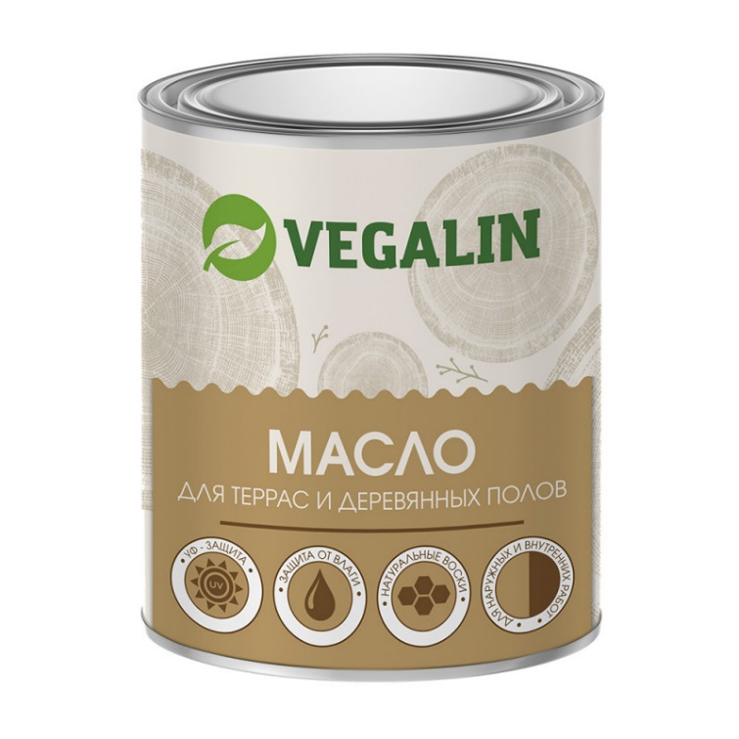

**Характеристики**

Масло для террас состоит из высококачественных природных материалов. Используется как финишное покрытие для всех типов деревянных строений. Предназначено для наружных (только в пигментированном виде) и внутренних работ. Идеально подходит для террас, беседок, садовой мебели, настилов (пол, стены, потолок). Имея в составе твердый воск устойчив к внешним неблагоприятным атмосферным воздействиям. Легко наносится. Подчеркивает структуру древесины. Глубоко проникает в поры, не образовывая пленку, что позволяет древесине дышать. Защищает древесину от влаги и растрескивания. Продукт готов к применению.

**Подготовка поверхности**

Подготовка поверхности: Поверхность должна быть сухой, очищенной от грязи и пыли, и предварительно отшлифована. От момента шлифовки, до нанесения масла, должно пройти не более 14 дней. Шлифовку поверхности рекомендуется производить абразивными материалами зернистостью Р 80-120 (Ель, Сосна), Р 60-120(твердые породы древесины, лиственница). Шлифование следует производить в несколько этапов, используя абразивные материалы от грубого до тонкого, не оставляя следов (рисов, царапин). Старые слои ЛКМ тщательно удалить.

**Расход**

В один слой – 15-20 кв.м/л, в два слоя – 10 кв.м/л. В зависимости от впитывающей способности древесины и качества обработки поверхности, расход продукта может отличаться от заявленного.

**Нанесение**

Перед нанесением масло для террас необходимо тщательно перемешать в течении 1-3 минут. Цветные продукты из разных партий следует смешать друг другом, чтобы не допустить различий в оттенке.

Первый слой. Масло наносить тонким слоем тщательно втирая в древесину. Масло необходимо наносить вдоль волокон древесины. Нанести на поверхность с помощью кисти или ветоши. Через 20-30 минут тщательно удалить излишки (глянец) с поверхности сухой, безворсовой х/б тканью.

Второй слой. Наносится через 18-24 часа (межслойная сушка) после нанесения первого слоя. Масло наносить тонким слоем тщательно втирая в древесину. Масло необходимо наносить вдоль волокон древесины. Нанести на поверхность с помощью кисти или ветоши. Через 20-30 минут тщательно удалить излишки (глянец) с поверхности сухой, безворсовой х/б тканью. Время высыхания второго слоя 24-48 часов. Важно! В течении 48 часов после нанесения второго слоя защитить поверхность от попадания влаги.

Рекомендуемое покрытие – 2 слоя. Влажность древесины не должна превышать 17 %.

Оптимальная температура нанесения не ниже +10 С. При низких температурах и высокой влажности время высыхания возрастает.

Полную прочность масло приобретает через 14 дней после нанесения.

**Обновление**

Поверхность очистить от пыли и загрязнений. В случае присутствия смолы на поверхности древесины удалить Живичным скипидаром. Нанесите масло Vegaline способом, описанным выше. Для обновления достаточно нанесения оного слоя масла.

**Важно! Опасность самовозгорания.**

Пропитанные маслом рабочий материал (ветошь, одежда, шлифовальная пыль) промыть водой, и утилизировать в герметичной металлической таре. Опасность самовозгорания. Продукт сам по себе не склонен к самовоспламенению.

**Состав** Льняное масло, полимеризированное сафлоровое масло , воск карнаубский, канифоль, антисептик, УФ-стабилизатор, органический растворитель, диоксид титана, оксид железа, сиккатив (без свинца).

**ЛОС 480 г/л**

**Очистка инструмента**

Непосредственно после работы, инструмент очистить растворителем PROSTOCOLOR, затем промыть в мыльном растворе и чистой воде.

**Важно**

Для достижения наилучшего результата соблюдайте все рекомендации. Всегда проводите предварительные выкрашивание. Храните продукт в недоступном для детей месте. При работе с маслом обеспечьте вентиляцию воздуха. При попадании на кожу немедленно смыть водой. При проглатывании немедленно обратиться за медицинской помощью и предъявить упаковку или этикетку продукта. Содержащиеся натуральные компоненты могут вызвать специфический запах.

**Назначение материала**

Для пропитки всех типов деревянных изделий и строений, для внутренних и наружных работ.

**Температура/Влажность нанесения**

+5°C +35°C (При относительной влажности воздуха 40-60%)

**Инструмент**

Кисть, х/б ткань.

**Время высыхания 1 слой**

при t+20°C и при влажности 40-60% - 16-18 часов

**Время высыхания 2 слоя**

при t+20°C и при влажности 40-60% - 24-48 часов

Полное высыхания и окончательная прочность поверхности наступает через 14 дней.

**Фасовка**

0,75л; 1,8 л.

**Срок годности**

Срок хранения в оригинальной упаковке 5 лет. Хранить при температуре -35Сдо +35С.

**Рекомендации**

Рекомендуем потребителю всегда проводить предварительные испытания (тестирования) на своих образцах поверхности, для проверки пригодности данного продукта к предполагаемому использованию. Необходимо ознакомиться со всеми соответствующими правила и нормами прежде, чем приступить к работе. Результаты в различных условиях внешней среды могут отличаться.